湖北省节能协会受邀参加——2020海尔中央空调商业地产节能交互峰会

应海尔集团空气产业武汉大客户经理邀请，省协会会长冬光林参加了于8月7日在内蒙古首府呼和浩特举办的“智慧引领、节能全球行”会议。现场云集了全国各地行业专家、众多商业地产领导和企业的代表。

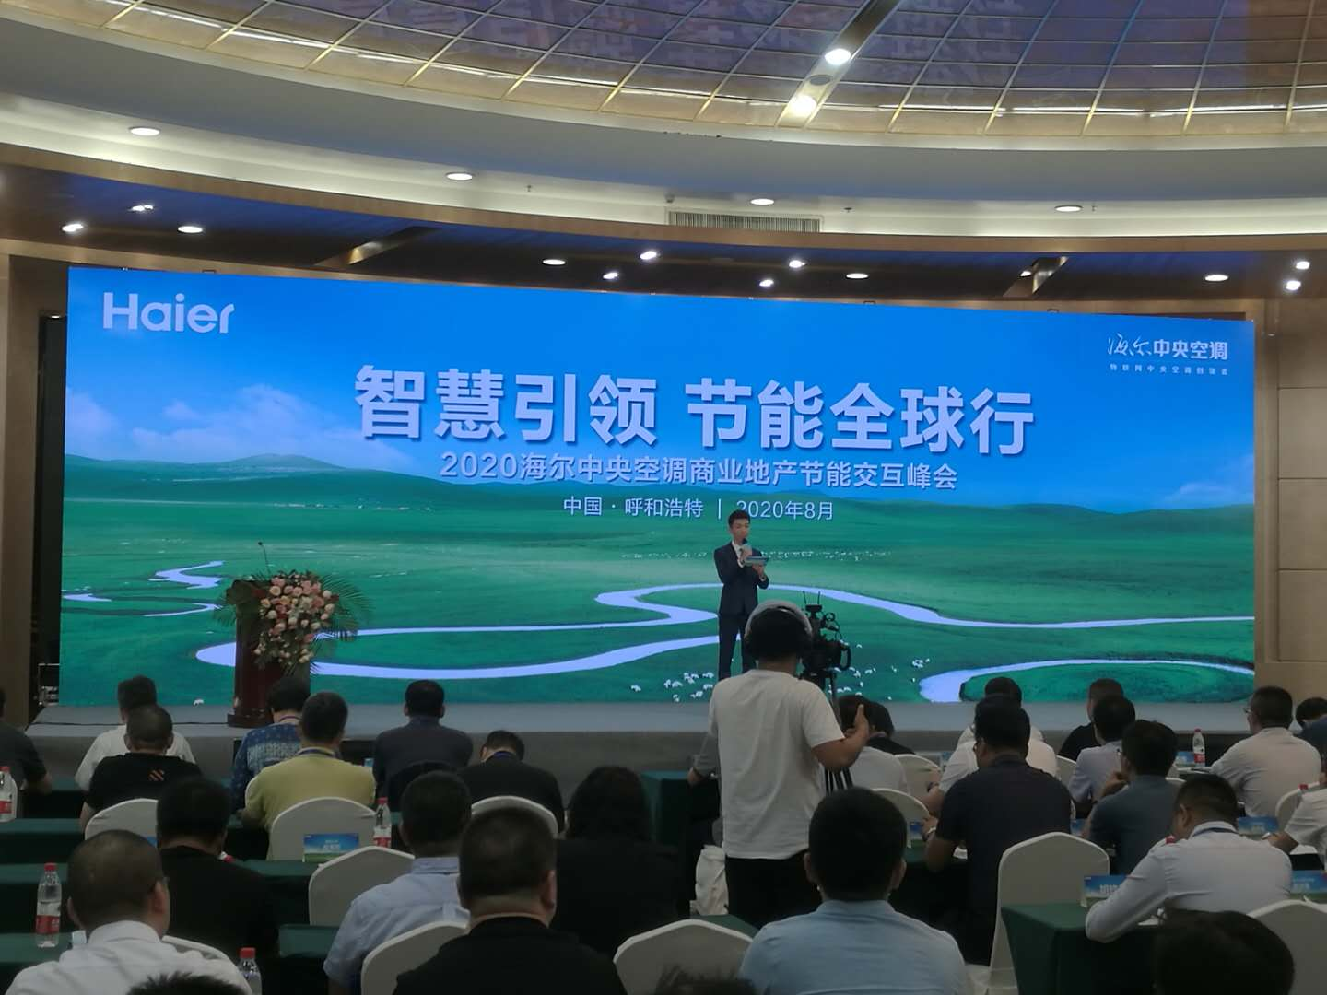

海尔中央空调作为物联网中央空调创领者，始终以用户为中心，坚持智慧节能产品开发，以节能50%的磁悬浮中央空调、无线焕新多联机组为代表的覆盖全空间的智慧节能解决方案，得到业界的广泛认可。这次大会重在与行业用户探讨和分享中央空调智慧节能的多种解决方案。
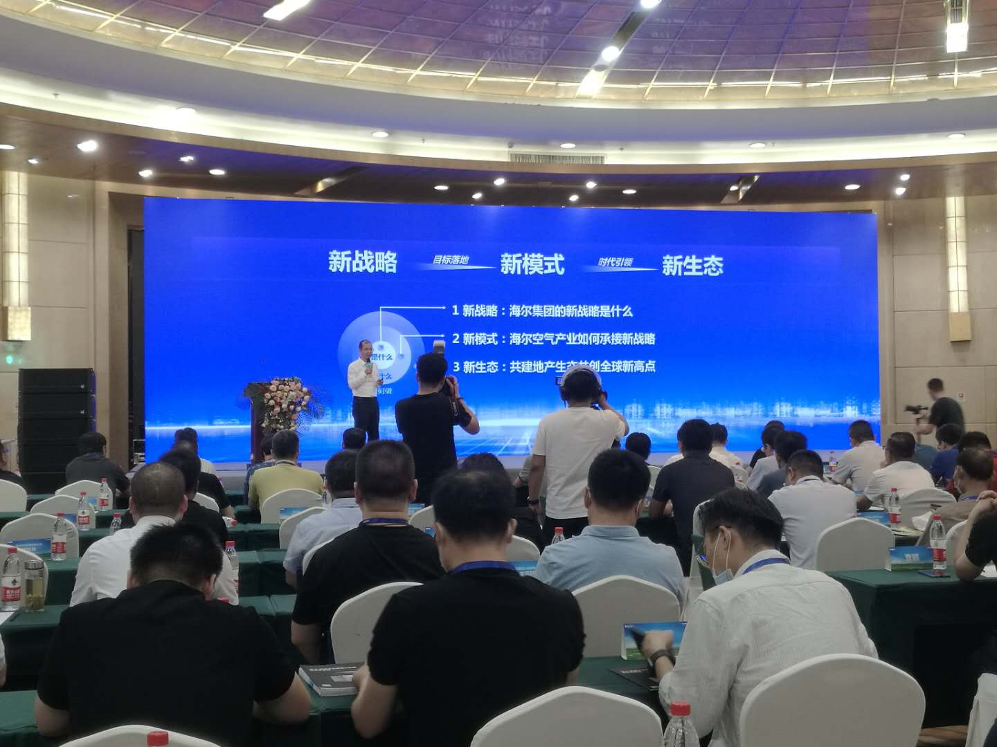

通过此次会议，使我们协会对磁悬浮中央空调有了全新的认识，对其节能效果更加深入，也为省协会开展节能诊断服务和推荐新能效中央空调产品技术，提供了新的可选用资源。

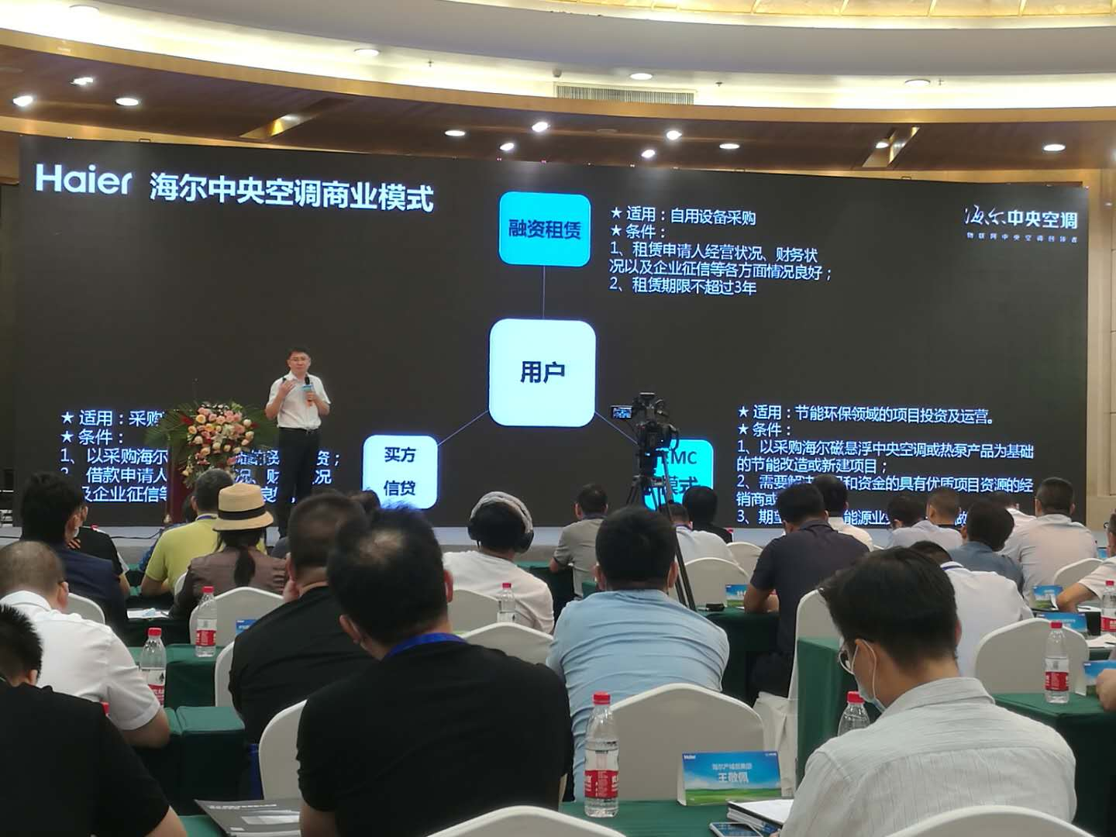
借此次在内蒙古出差机会，协会会长冬光林还专门拜访了内蒙古节能协会，收到内蒙古节能协会的会长和副秘书长的热情接待，双方交流了各自开展工信部2020节能诊断服务的情况，希望有机会双方合作，联合为大型能耗企业提供全面的技术服务。